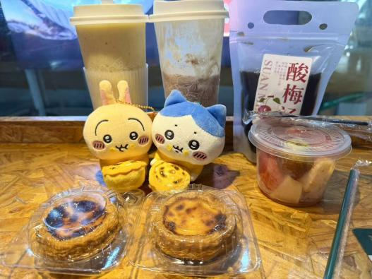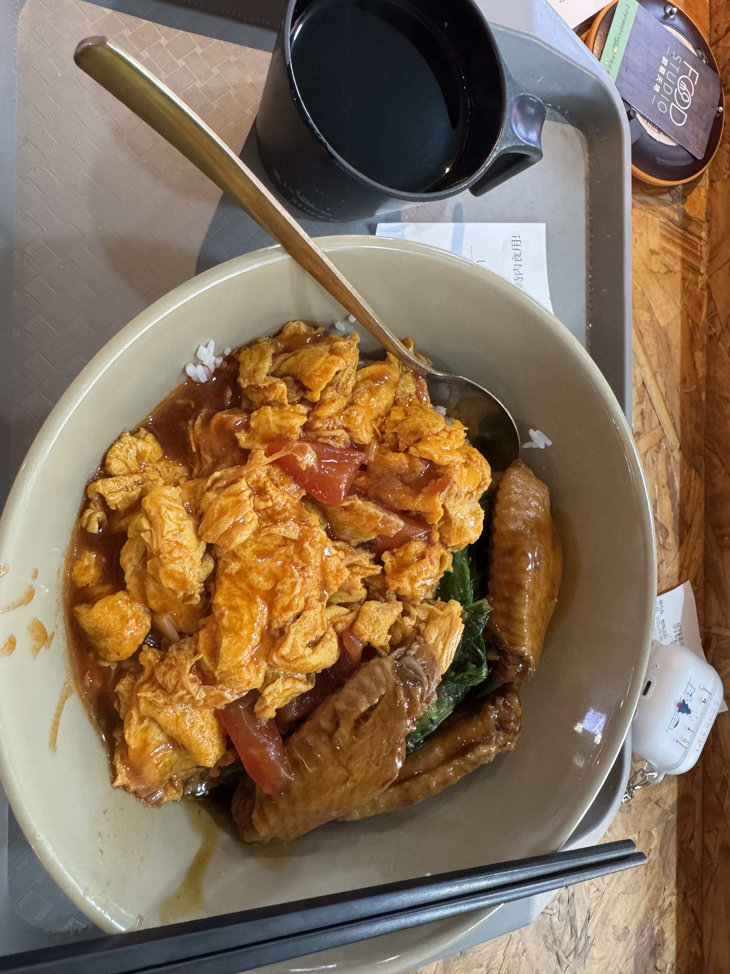

我在澳门科技大学研学的这一天，从早课的专业研讨到午后的实验室参访，节奏像澳门老城区的石板路一样，踩得人脚步沉重，连笔记本上的字迹，都带着几分赶行程的潦草。
其实在这之前，中午的食堂餐已经先给疲惫的胃垫了层温软的底。我们端着浅灰色托盘在食堂找座位时，那碗西红柿鸡蛋盖浇饭刚从窗口递出来，裹着红亮酱汁的鸡蛋块蓬松地堆得冒尖，边缘浸着番茄的酸甜汁水，旁边卧着几只裹满焦糖色的可乐鸡翅，油光顺着碗沿往下淌了半圈，连托盘上的黑陶杯里，茶饮都冒着细白的水汽。
我捏着黑筷子扒开米饭，裹满酱汁的鸡蛋裹着米粒滑进嘴里，软嫩的蛋香混着番茄的清甜，连底下浸了汁的米饭都黏糯得发亮；咬一口可乐鸡翅，焦脆的皮先迸出焦糖的甜，撕开嫩肉时，深褐色的酱汁顺着纤维往下淌，连骨头缝里都裹着醇厚的香。
朋友边啃鸡翅边吐槽上午研讨里绕人的公式，我俩把剩下的酱汁拌进饭里，连托盘边缘的油渍都成了“好吃”的佐证。明明是再家常不过的味道，却在澳科大的食堂里，成了消解陌生感的小妙招，让赶了一上午的脚步，先在这碗热饭里落了稳当的地。

直到下午和同组朋友溜出教学楼，拐进巷口那家飘着甜香的小店，这股紧绷的弦才算“啪”地松开。
推开门时，暖黄灯光里的景象刚好撞进眼里——刚出炉的蛋挞卧在透明盒里，酥皮泛着琥珀色的油光，冰柜里的饮品浸着细密水珠，连架上那对乌撒奇与小八的澳门限定玩偶，都耷拉着软乎乎的耳朵，嫩黄兔子模样的乌撒奇抱着迷你蛋挞，蓝耳小八揣着圆滚滚的点心，活像专程等着我们来“搭伙”一起吃蛋挞。
我干脆把蛋挞、冰饮、酸梅汤和浸着蜜瓜菠萝的捞碗都端到木桌上，把玩偶摆到餐盘边凑成“聚餐局”。当我咬下第一口蛋挞时，酥皮碎在舌尖是层层叠叠的脆，焦褐色的蛋奶内馅烫得舌尖一缩，却裹着绵密的甜香，冰饮混着果肉的清爽浸开喉间的燥，酸梅汤的酸甜刚好压下蛋挞的腻，水果捞里的鲜果咬开是脆生生的凉，连玩偶软绒绒的耳朵蹭过手腕，都像在给这口甜加了层温柔的滤镜。
说这顿美食光是“治愈”，倒不是味道有多惊艳，是研学一天的疲惫里，终于有半刻不用记知识点、不用赶流程，能和朋友挤在小店里，盯着玩偶的圆眼睛掰蛋挞酥皮，让澳门的风裹着甜香钻过窗缝，是这些食物和限定玩偶，把“研学任务”揉成了“和朋友在澳门游玩的一天”。
而这背后的温软，藏着澳门的肌理文化。中午那碗家常菜式的盖浇饭，是异乡里触手可及的熟悉暖意，蛋挞本就是葡式烤法裹着本地蛋奶香，像这座城一样揣着东西方撞出的温柔。那对限定玩偶，是专为澳门做的款式，软绒布料里缝着“只在此时此地”的幸运。这天的烟火气哪里是填肚子，是把忙碌的研学，缝成了带着朋友笑声、热饭香、蛋挞焦甜，还有玩偶温暖温度的记忆。往后想起澳门科大，最先冒出来的，一定是食堂托盘里那碗裹满酱汁的饭，和木桌上那盘甜，还有玩偶蹭过手腕的软。

